Universidad Salesiana de Bolivia
Ingeniería de Sistemas
Campus-Achachicala

Materia:
Analisis y diseño de sistemas II.
Integrantes:
Condori Sea Romulo Boris.
Ignacio Molina Ivan Marcelo.
Miller Medina Williams.
Rodriguez Valda Miguel Angel Junior.
Docente:
Lic. Elisa Arizaca.
Semestre:
Sexto.
Paralelo:
“A-1”.
Fecha:
30 de noviembre del 2010

Diagrama de componentes
1 Definición.
Un diagrama de componentes es un tipo de diagrama del UML (Lenguaje Unificado de Modelado) y es el modelado de los aspectos físicos del sistema.
1.1 Diagrama.
Un diagrama es un dibujo geométrico que sirve para resolver un problema dado.
1.2 Componente.
Los componentes pertenecen al mundo físico, es decir, representan un bloque de construcción al modelar aspectos físicos de un sistema.
Una característica básica de un componente es que “debe definir una abstracción precisa con una interfaz bien definida, y permitiendo reemplazar fácilmente los componentes más viejos con otros más nuevos y compatibles.”Cada componente debe tener un nombre que lo distinga de los demás. Al igual que las clases los componentes pueden enriquecerse con compartimentos adicionales que muestran sus detalles.
1.3 Interfaces
Tanto los servicios propios de un componente, se especifican a través de una Interfaz. Por ejemplo, todas las facilidades más conocidas de los sistemas operativos, basados en componentes (COM+, CORBA, etc.), utilizan las interfaces como lazo de unión entre unos componentes y otros. La relación entre un componente y sus interfaces se puede representar de dos maneras diferentes, de forma icónica como se indica en la Figura 1, y de forma expandida como se muestra en la Figura 2.
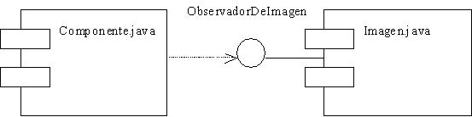
Figura 1 Componentes e interfaces, formato icónico
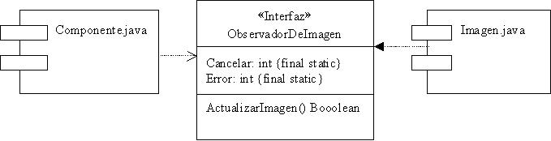
Figura 2 Componentes e interfaces, formato extendido

1.4 Tipos de componentes
Existen básicamente tres tipos de componentes:
1.4.1 Componentes de despliegue: componentes necesarios y suficientes para formar un sistema ejecutable, como pueden ser las bibliotecas dinámicas (DLLs) y ejecutables (EXEs).
1.4.2 Componentes producto del trabajo: estos componentes son básicamente productos que quedan al final del proceso de desarrollo. Consisten en cosas como archivos de código fuente y de datos a partir de los cuales se crean los componentes de despliegue.
1.4.3 Componentes de ejecución: son componentes que se crean como consecuencia de un sistema en ejecución. Es el caso de un objeto COM+ que se instancia a partir de una DLL.
1.5 Estereotipos de componentes
UML define cinco estereotipos estándar que se aplican a los componentes:
1.5.1 executable Componente que se puede ejecutar en un nodo.
1.5.2 library Biblioteca de objetos estática o dinámica.
1.5.3 table Componentes que representa una tabla de una base de datos.
1.5.4 file Componente que representa un documento que contiene código fuente o datos.
1.5.5 document Componente que representa un documento.
2 Dependencias.
El diagrama de componentes se genera a partir del diagrama de clases.
3 Notación.
La notación del diagrama de componentes es el siguiente:
Representación de un componente:
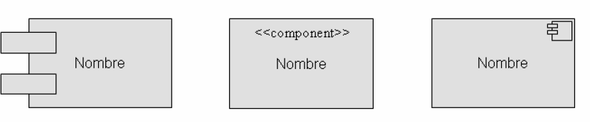
Punto de entrada:
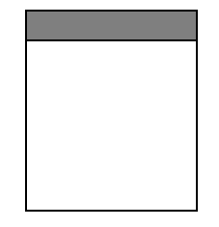

Relación de uso:
Interfaces:
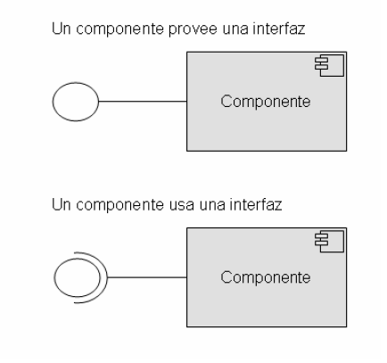
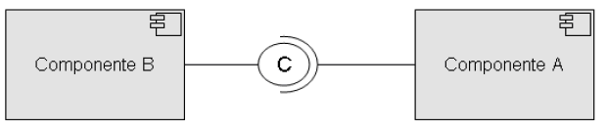
Donde: C es el nombre de la interfaz.
4 Construcción del artefacto.
Para la construcción del artefacto se siguen los siguientes pasos:
- Previamente al diagrama de componentes debemos de tener hecho el diagrama de clases.
- Se debe identificar a todos las clases que participaran en el sistema o subsistema a desarrollar.
- Una vez identificado las clases, se procede a identificar sus métodos.
- Estos métodos pasaran a ser módulos con líneas de código independientes.
- Estos módulos serán los componentes de nuestro diagrama.
- Estos componentes se relacionan entre si por medio de sus interfaces.
5 Ejemplo de aplicación.
A continuación se verá el siguiente ejemplo de aplicación:
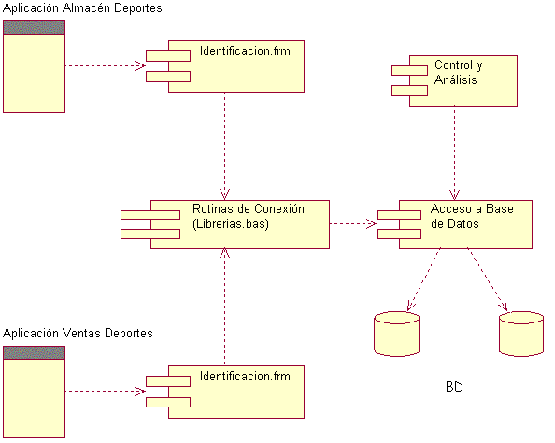
6 Bibliografía.
La bibliografía es la siguiente:
- www.wikipedia.com
- www.clikear.com
- www.gratispdf.com
- www.monografias.com
- msdn.microsoft.com
- usuarios.multimania.es
7 Preguntas.
- ¿Qué es un componente?
- ¿Cuántos tipos de representaciones de un componente existen?
- ¿Cuántos y cuáles son los estereotipos de componentes?

